SISTEM PELAPORAN PRESENSI SISWA
Software Requirements Specification



Kelompok 10
Dinda Husnaa Dhiyaulhaq (4611417050)
Ibnu Azam Alfansuri (4611417051)
Muhammad Faishal Fadhillah (4611417075)
Muhammad Ghifari Khanif Alhusna (4611417080)
PROGRAM STUDI TEKNIK INFORMATIKA
FAKULTAS MATEMATIKA DAN ILMU PENGETAHUAN ALAM
UNIVERSITAS NEGERI SEMARANG
2019

Abstraksi

SRS (Software Requirement Spesification) adalah sebuah hasil akhir dari proses analisis. Fungsi dan kinerja yang harus dipenuhi sebagai bagian dari rekayasa sistem ditetapkan dengan deskripsi yang lengkap, baik deskripsi fungsional dan behavioral.
Dalam pembahasan laporan rekayasa perangkat lunak ini, akan dibahas model SRS dari Sistem Pelaporan Presensi Siswa. Dalam laporan SRS ini akan dibahas tentang kebutuhan spesifik, batasan perancangan, kebutuhan fungsional, dan atribut dari Sistem Pelaporan Presensi Siswa.
Dalam laporan ini juga akan diberikan DCD (DFD level 0), DFD Level 1, dari Sistem Pelaporan Presensi Siswa. Dengan adanya SRS ini diharapkan dapat lebih memperjelas tentang perancangan dari Sistem Pelaporan Presensi Siswa

Kata kunci : DFD, DCD, SRS, Sistem Pelaporan Presensi Siswa, UNNES, Universitas Negeri Semarang.
DAFTAR ISI

BAB I PENDAHULUAN
1.1. Tujuan 1
1.2. Ruang Lingkup Perangkat Lunak 1
1.3. Daftar Definisi dan Singkatan 2
1.4. Referensi 2
1.5. Deskripsi Umum Dokumen 2
BAB II DESKRIPSI UMUM
2.1. Perspektif Produk 4
2.2. Fungsi-fungsi Produk 4
2.3. Karakteristik Pengguna 5
2.4. Batasan Umum 5
2.5. Asumsi dan Ketergantungan 5
BAB III KEBUTUHAN SPESIFIK
3.1. Kebutuhan Antarmuka
3.1.1. Antarmuka Pengguna 6
3.1.2. Antarmuka Hardware 6
3.1.3. Antarmuka Software 6
3.1.4. Antarmuka Komunikasi 7
3.2. Kebutuhan Fungsionalitas
3.2.1. DCD (Data Contex Diagram) 7
3.2.2. DFD (Data Flow Diagram) Level 1 8
3.2.3. Kamus Data 9
3.2.4. Process Specification (PSEPC) 9
3.2.5. Use Case Diagram 10
3.2.6. Deskripsi Use Case 10
3.3. Batasan Perancangan 15
3.4. Atribut
3.4.1. Kehandalan 15
3.4.2. Ketersediaan 15
3.4.3. Keamanan 15
3.4.4. Keterpeliharaan 15
3.5. Kebutuhan Lain-Lain
3.5.1. Basis Data 15
3.5.2. Sistem Operasi 15
3.5.3. Adaptasi Tempat 15

BAB I
PENDAHULUAN

  - Tujuan
Dokumen ini menjelaskan tentang spesifikasi perangkat lunak untuk Sistem Pelaporan Presensi Siswa. Perangkat lunak yang dibuat adalah berbasis aplikasi web yang dapat diakses user di area yang terjangkau koneksi internet. Dokumen ini ditujukan pada pelanggan dan pengembang (desainer, penguji, pengelola). Pembaca diharapakan mempunyai pengetahuan dasar tentang bagaimana cara perekapan presensi. Pengetahuan dan pemahaman tentang Unified Modeling Language (UML) diagram juga diperlukan. Dokumen ini juga diharapkan dapat menjadi langkah awal untuk fase design.
Pengguna dari dokumen SRS ini adalah tim pengembang perangkat lunak Sistem Pelaporan Presensi Siswa dan user dari sistem informasi tersebut nantinya. Dokumen ini akan digunakan sebagai bahan acuan dalam proses pengembangan dan sebagai bahan evaluasi pada saat proses pengembangan perangkat lunak maupun di akhir pengembangannya. Dengan adanya dokumen SRS ini diharapkan pengembangan perangkat lunak akan lebih terarah dan lebih terfokus serta tidak menimbulkan masalah berarti terutama bagi tim pengembangan perangkat lunak.

  - Ruang Lingkup Perangkat Lunak
Perangkat lunak yang akan dikembangkan adalah perangkat lunak Sistem Pelaporan Presensi Siswa, yaitu merupakan perangkat lunak yang digunakan untuk mempermudah proses perekapan presensi siswa yang terdapat di sekolah-sekolah baik dasar maupun menengah. Sistem Pelaporan Presensi Siswa dapat melakukan hal berikut :
- Menampilkan data presensi maupun absensi siswa untuk tiap mata pelajaran.
- Guru dapat menginput data absensi mahasiswa.
- Data absensi mahasiswa dapat dicetak.
- Notifikasi berupa pesan SMS dan/atau WhatsApp bisa dikirimkan ke nomor wali murid apabila siswa yang bersangkutan tidak hadir tanpa alasan.
Dengan adanya aplikasi ini, diharapkan masalah-masalah yang ada pada perekapan secara manual, seperti kurangnya pengawasan orang tua setelah anaknya berangkat sekolah tanpa sampai di sekolah, kesalahan input data, lambatnya pencarian data, dan lain-lain dapat teratasi sehingga dapat memberikan manfaaat terutama dalam efisiensi waktu.

  - Daftar Definisi dan Singkatan
Beberapa definisi, istilah, dan singkatan dalam dokumen ini dapat dilihat sebagai berikut :
- SRS (Software Requirement Specification), merupakan dokumen spesifikasi dari kebutuhan perangkat lunak yang akan dikembangkan.
- DFD (Data Flow Diagram), yaitu peralatan pemodelan yang mengizinkan kita menggambarkan sistem sebagai suatu jaringan proses-proses yang dihubungkan dengan baris data penyimpanan data.
- DCD (Data Context Diagram), merupakan diagram level tertinggi dari DFD yang menggambarkan hubungan sistem dengan lingkungan luarnya.
- Software Specification Review, digunakan untuk memastikan kerja dari produk telah benar-benar selesai, tidak ada error dan juga sesuai dengan apa yang diinginkan oleh klien, serta memberikan dokumentasi untuk pengembangan sistem lebih lanjut.

  - Referensi
- http://id.wikipedia.org/wiki/Sistem_informasi#cite_note-2

  - Deskripsi Umum Dokumen
Dokumen ini secara garis besar terdiri dari tiga bagian dengan perincian sebagai berikut :
  - Bagian 1, Pendahuluan, merupakan pengantar dokumen SRS yang berisi tujuan, ruang lingkup perangkat lunak, daftar definisi dan singkatan yang digunakan, referensi yang menjadi acuan, serta gambaran umum mengenai isi dari dokumen SRS itu sendiri.
  - Bagian 2, Deskripsi Umum, mendefinisikan perspektif produk beserta fungsi dan batasan-batasannya, serta memberikan gambaran mengenai karakteristik pengguna dan asumsi-asumsi yang digunakan.
  - Bagian 3, Kebutuhan Spesifik, memberikan penjelasan mengenai kebutuhan-kebutuhan yang diinginkan dari aplikasi yang akan dikembangkan, seperti kebutuhan antarmuka, kebutuhan fungsional, batasan perancangan, serta unjuk kerja dari aplikasi dan atribut yang menyertainya.
BAB II
DESKRIPSI UMUM

- Perspektif Produk
Perangkat lunak Sistem Pelaporan Presensi Siswa ini merupakan perangkat lunak yang digunakan untuk mempermudah proses perekapan dan pelaporan data presensi siswa di sekolah kepada wali murid. Sistem Pelaporan Presensi Siswa berkaitan dengan beberapa entitas luar, yaitu admin. Sistem Pelaporan Presensi Siswa merupakan suatu sistem informasi yang terhubung dengan database online yang mengolah data presensi mahasiswa.
Admin mendapatkan informasi mengenai data presensi siswa. Dengan mempertimbangkan kemudahan navigasi dan lalu lintas data dimana user dapat mengakses kapan saja dan dimana saja selama terhubung ke internet.

- Fungsi-fungsi Produk
Perangkat Lunak Sistem Pelaporan Presensi Siswa ini mempunyai beberapa fungsi utama, antara lain :
- Admin dapat melihat data presensi dan absensi untuk tiap mata pelajaran.
- Admin dan wali kelas dapat mengolah data presensi mahasiswa.
- Admin menambah dan mengedit data presensi mahasiswa.
- Guru dapat memasukkan data presensi siswa.

- Karakteristik Pengguna
Admin adalah orang yang mempunyai hak akses penuh terhadap CRUD data ke system, pada hal ini dilakukan oleh pegawai yang bertanggung jawab dengan data siswa.
User adalah Guru yang dapat memasukkan data presensi siswa pada satu waktu tertentu.
Wali kelas adalah Guru yang mendapat hak akses khusus berupa dapat merekap presensi siswa selama rentang waktu tertentu.
- Batasan Umum
Pengembangan Sistem Pelaporan Presensi Siswa ini memiliki keterbatasan sebagai berikut :
- Aplikasi berbasis web dimana dapat diakses bila user terhubung ke internet melalui PC/Laptop/Ponsel Pintar.
- Aplikasi perekapan presensi dibangun menggunakan PHP dengan database menggunakan MySQL.
- Hanya admin dan Wali Kelas yang bisa mengolah data presensi.

- Asumsi dan Ketergantungan
Asumsi-asumsi pada aplikasi ini adalah :
- Setiap entitas mempunyai hak akses tersendiri.
- Admin bisa melihat sistem secara keseluruhan dan dapat merubah data-data di dalamnya.
- Wali kelas hanya bisa melihat system dan dapat membuat rekapannya.
BAB III
KEBUTUHAN SPESIFIK

- Kebutuhan Antarmuka
- Antarmuka Pengguna
Perangkat lunak Sistem Pelaporan Presensi Siswa ini dibuat dengan menggunakan aplikasi berbasis web dan ditulis dalam bahasa pemrograman PHP. Aplikasi ini dilengkapi dengan menu untuk pengaksesan berbagai fungsi yang disediakan. Interaksi antara pengguna dan perangkat lunak dilakukan dengan menggunakan keyboard dan mouse. Ada beberapa fungsi yang hanya bisa dilakukan dengan mouse dan ada yang bisa dilakukan baik dengan keyboard dan mouse (misalnya pengaksesan menu).

- Antarmuka Hardware
Kebutuhan minimum perangkat keras yang dapat digunakan dalam Sistem Informasi Pemesanan Souvenir adalah :
- Personal Computer (PC) / Laptop.
- Keyboard dan mouse untuk interaksi antara pengguna dengan sistem.
- Printer untuk mencetak data rekap presensi apabila dibutuhkan.

- Antarmuka Software
Perangkat lunak yang dibutuhkan dalam Sistem Pelaporan Presensi Siswa ini antara lain :
  - Sistem Operasi Windows 10
  - XAMPP sebagai software yang mengemas MySQL dan Apache. Sehingga nantinya aplikasi yang dibuat dapat dengan mudah terhubung ke database melalui localhost.
  - Bahasa pemrograman PHP
  - DBMS MySQL

- Antarmuka Komunikasi
Dalam komunikasi ketika Sistem Pelaporan Presensi Siswa dijalankan, yang berkomunikasi dengan localhost untuk dapat memasukkan, memproses, dan melihat data yang ada pada database.

- Kebutuhan Fungsional
- DCD (Data Context Diagram)
DCD (Data Context Diagram) atau DFD level 0 memberikan gambaran global tentang aliran data yang mengalir antara sistem dengan lingkungan atau dapat dikatakan penampangan dari alur sistem secara keseluruhan.

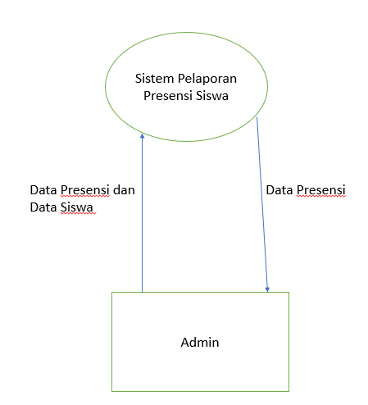
Gambar 3.1. DCD dari Sistem Pelaporan Presensi Siswa.

Dari Context Diagram di atas dapat dilihat bahwa terdapat satu entitas eksternal, yakni admin juga satu sistem, yakni Sistem Pelaporan Presensi Siswa.
Aliran data terjadi antara Admin dan sistem berupa input data presensi dan data mahasiswa kepada sistem. Aliran data dari sistem dan dan admin berupa output data presensi.

- DFD (Data Flow Diagram) Level 1
DFD level 1 terbentuk berdasarkan DCD atau DFD level 0. Berikut adalah DFD level 1 dari Sistem Pelaporan Presensi Siswa.
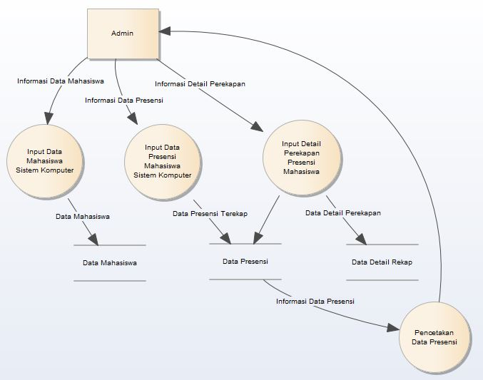
Gambar 3.2. DFD Level 1 dari Sistem Pelaporan Presensi Siswa

Sistem pada DCD didecompose menjadi 4 proses yang lebih rinci, yakni proses input data siswa, proses input data presensi siswa, proses input detail perekapan presensi siswa, pencetakan data presensi. Terdapat juga 3 tempat penyimpanan atau database yaitu database data siswa, data presensi, dan data detail rekap, dan juga terdapat 1 entitas eksternal seperti pada DCD.
Proses input data mahasiswa merupakan proses untuk menambahkan data mahasiswa sistem komputer. Input dari proses ini dapat menghasilkan 1 output, yaitu data siswa yang disimpan pada data store siswa.

Proses input data presensi merupakan proses untuk memasukkan data presensi siswa yang, proses ini dilakukan oleh admin.
Proses input data detail perekapan presensi adalah proses masuknya data detail presensi ke dalam sistem dan database.
Proses pencetakan data presensi akan terjadi apabila ada data presensi yang masuk. Kemudian data presensi tersebut akan disimpan dalam database dan diterima oleh sistem untuk kemudian ditampilkan dan dicetak oleh admin.

- ERD (Entity Relationship Diagram)
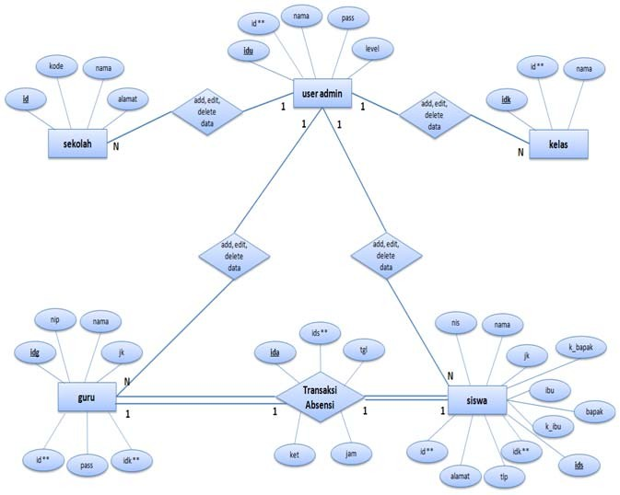
Gambar 3.3 ERD

- CDM (Conceptual Data Model)
CDM (Conceptual Data Model) atau biasa di sebut CDM adalah memodelkan struktur logis dari keseluruhan aplikasi data, tidak tergantung pada software atau pertimbangan model struktur data.
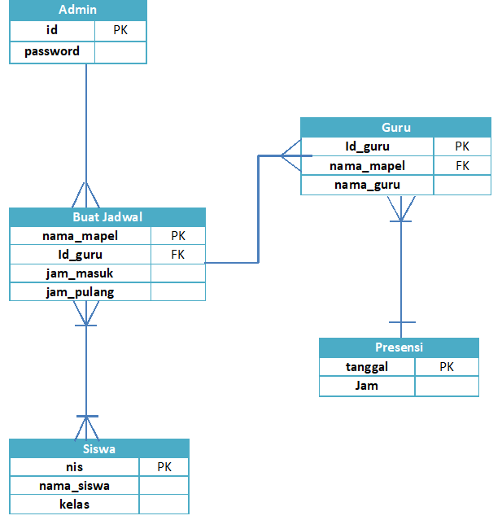
Gambar 3.4 CDM

- PDM (Physical Data Model)
Physical Data Model atau yang biasa disebut PDM Adalah merupakan representasi fisik dari database yang akan dibuat dengan mempertimbangkan DBMS yang akan digunakan.
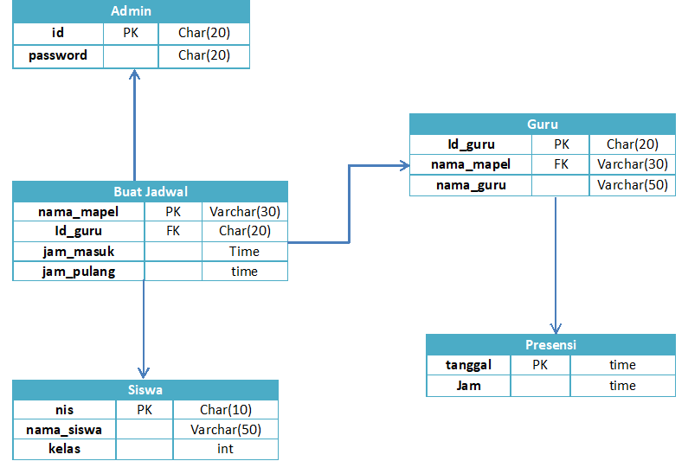
Gambar 3.5 PDM

- Kamus Data
- Data Mahasiswa= NIS + Nama + Alamat + No Telp + Nomor Telepon/WhatsApp Wali Murid
- Data Presensi = NIS + Kode Mata Pelajaran + Absen
- Data Detail Presensi = Tanggal + Harian + Data Mata Pelajaran

- Process Specification (PSEPC)
PSEPC
Nomor : 1.0
Nama Proses : Input Data Mahasiswa
Jenis : Input Data
Masukan : Username, Password, NIS, Nama, Alamat, No Telp/ WA Wali Murid,
Keluaran : Simpan Data pada Database Pemesanan
Deskripsi : Begin
Input username
Input password
DB melakukan pengecekan data/ autentifikasi
Jika login gagal, kembalikan dengan penolakan
Apabila login sukses, masuk ke laman input data siswa
Input NIS
Input Nama mahasiswa
Input Alamat
Input Nomor Telp
Input Kode Dosen
Verifikasi data
End.
Nomor : 2.0
Nama Proses : Input Data Presensi
Jenis : Input Data
Masukan : NIM, Kode MK, Absen
Keluaran : Simpan data pada database presensi
Deskripsi : Begin
Input NIM
Input Kode MK
Input Absen
Simpan data presensi
End.
- Use Case Diagram
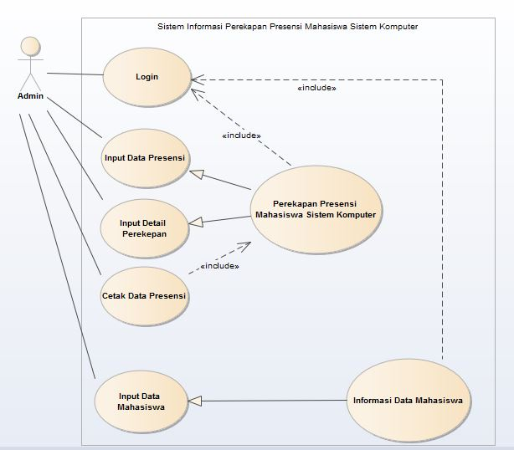
Gambar 3.6 Use Case Diagram Sistem Informasi Perekapan Nilai
- Deskripsi Use Case

- Use Case Login
Use-case type: | Login | Use-case type:  System Analysis
Use-case ID: | A-1 | Use-case type:  System Analysis
Priority: | High | Use-case type:  System Analysis
Source: | Requirement Use case model | Use-case type:  System Analysis
Primary Business Actor: | Administrator
Other Participating Actors: | -
Other Interested Stakeholder: | -
Description: | Use case ini menjelaskan bagaimana aktor (administrator) yang terlibat dalam sistem ini masuk ke dalam sistem
Precondition: | User sudah berada di interface yang menampilkan form login
Trigger: | Use case ini hanya untuk administrator yang terdaftar di database
Typical Course of Events: | Actor Action | System Response
Typical Course of Events: | Step 1: user mengetikan nama dan password pada form login
Typical Course of Events: | Step 2 : user mengklik button login | Step 3: sistem melakukan autentifikasi login user
Typical Course of Events: |  | Step 4: sistem menampilkan menu utama untuk tiap masing-masing tingkat user
Alternative Courses: | Alt. Step 4: Sistem menampilkan pesan error bahwa login salah
Conclusion: | Use case ini berguna agar admin bisa masuk ke dalam sistem, dan use case ini selesai jika admin sudah berada di halaman utama sistem.
Postcondition: | Admin sudah berada di halaman utama sistem
Business Rules: | -
Implementation Constraints Specification: | Use case ini bisa menolak user-user yang tidak terdapat dalam user database, artinya untuk user-user yang tidak terdapat dalam database tidak bisa memasuki sistem ini
Assumptions: | User (admin) mengerti kegunaan form login
Open Issues: | Use case ini berguna untuk keamanan data-data yang ada pada sistem, sehingga orang yang tidak berhak mengakses sistem tidak bisa mengakses data-data tersebut.

- Use case Input Data Mahasiswa
Use-case type: | Input Data Barang | Use-case type:  Bussiness Requirement
Use-case ID: | ID-1 | Use-case type:  Bussiness Requirement
Priority: | High | Use-case type:  Bussiness Requirement
Source: | Requirement use case model | Use-case type:  Bussiness Requirement
Primary Business Actor: | Admin
Other Participating Actors: | -
Other Interested Stakeholder: | -
Description: | Sistem akan melakukan penyimpanan data mahasiswa seperti NIM, nama, No telp, Alamat ke database.
Precondition: | admin mengakses aplikasi
Trigger: | Use case ini dijalankan saat admin menginput data barang
Typical Course of Events: | Actor Action | System Response
Typical Course of Events: | Step 1: Aktor masuk ke menu input data mahasiswa. | Step 2: sistem mengkoreksi data berdasarkan parameter input atau data yang sudah ada seblumnya  Step 3: Sistem menyimpan data mahasiswa ke database
Alternative Courses: | Alt. Step 2: Sistem menampilkan error saat data yang diinput tidak sesuai atau ada parameter yang kosong.
Conclusion: | Use case ini melakukan data barang yang dijual
Postcondition: | Database sudah terisi data barang yang tersedia
Business Rules: | -
Implementation Constraints Specification: | -
Assumptions: | -
Open Issues: | -

- Use case Input Data Presensi
Use-case type: | Input Data Barang | Use-case type:  Bussiness Requirement
Use-case ID: | ID-1 | Use-case type:  Bussiness Requirement
Priority: | High | Use-case type:  Bussiness Requirement
Source: | Requirement use case model | Use-case type:  Bussiness Requirement
Primary Business Actor: | Admin
Other Participating Actors: | -
Other Interested Stakeholder: | -
Description: | Sistem akan melakukan penyimpanan data presensi seperti NIM, mata kulaih, absensi database.
Precondition: | admin mengakses aplikasi
Trigger: | Use case ini dijalankan saat admin menginput data presensi
Typical Course of Events: | Actor Action | System Response
Typical Course of Events: | Step 1: Aktor masuk ke menu input data presensi. | Step 2: sistem mengkoreksi data berdasarkan parameter input atau data yang sudah ada seblumnya  Step 3: Sistem menyimpan data presensi ke database
Alternative Courses: | Alt. Step 2: Sistem menampilkan error saat data yang diinput tidak sesuai atau ada parameter yang kosong.
Conclusion: | Use case ini melakukan data barang yang dijual
Postcondition: | Database sudah terisi data barang yang tersedia
Business Rules: | -
Implementation Constraints Specification: | -
Assumptions: | -
Open Issues: | -

- Use case Input Data Detail Presensi
Use-case type: | Input Data Barang | Use-case type:  Bussiness Requirement
Use-case ID: | ID-1 | Use-case type:  Bussiness Requirement
Priority: | High | Use-case type:  Bussiness Requirement
Source: | Requirement use case model | Use-case type:  Bussiness Requirement
Primary Business Actor: | Admin
Other Participating Actors: | -
Other Interested Stakeholder: | -
Description: | Sistem akan melakukan penyimpanan data presensi seperti NIM, mata kulaih, absensi database.
Precondition: | admin mengakses aplikasi
Trigger: | Use case ini dijalankan saat admin menginput data presensi
Typical Course of Events: | Actor Action | System Response
Typical Course of Events: | Step 1: Aktor masuk ke menu input data presensi. | Step 2: sistem mengkoreksi data berdasarkan parameter input atau data yang sudah ada seblumnya  Step 3: Sistem menyimpan data presensi ke database
Alternative Courses: | Alt. Step 2: Sistem menampilkan error saat data yang diinput tidak sesuai atau ada parameter yang kosong.
Conclusion: | Use case ini melakukan data barang yang dijual
Postcondition: | Database sudah terisi data barang yang tersedia
Business Rules: | -
Implementation Constraints Specification: | -
Assumptions: | -
Open Issues: | -

  - Batasan Perancangan
Dalam perancangan aplikasi ini ada batasan yang belum dapat diterapkan kedalam sistem pelaporan presensi siswa seperti :
  - Didalam sistem ini belum dapat membuat pesan broadcast untuk aplikasi Whatsapp.
  - Atribut
3.4.1 Kehandalan
Aplikasi Sistem Pelaporan Presensi Siswa ini dapat digunakan selama 1x24 jam, dengan dukungan sistem operasi Windows yang memiliki stabilitas yang tinggi.
3.4.2 Ketersediaan
Aplikasi Sistem Pelaporan Presensi Siswa ini dapat berjalan dan tersedia selama tidak mengalami kendala, seperti pasokan suplai tenaga listrik atau terkendalanya jaringan lokal, jaringan internet serta web server hosting aplikasi.
3.4.3 Keamanan
Admin dan user harus melakukan log in untuk dapat mengakses sistem dan didukung keandalan dari server penyedia hosting. Untuk melakukan transaksi, user dilengkapi dengan user id yang unik dan password.
3.4.4 Keterpeliharaan
Aplikasi ini dibuat secara full parameter dan dinamis. Isi site, serta informasi yang terdapat di dalamnya akan dapat ditingkatkan dan peremajaan secara berkala untuk kenyamanan user.
  - Kebutuhan Lain-Lain

